søger familier til program om digital trivsel med psykolog Ulla Dyrløv

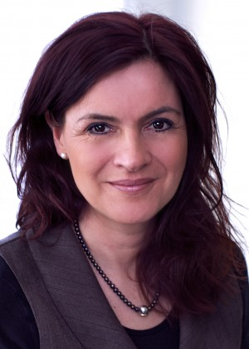
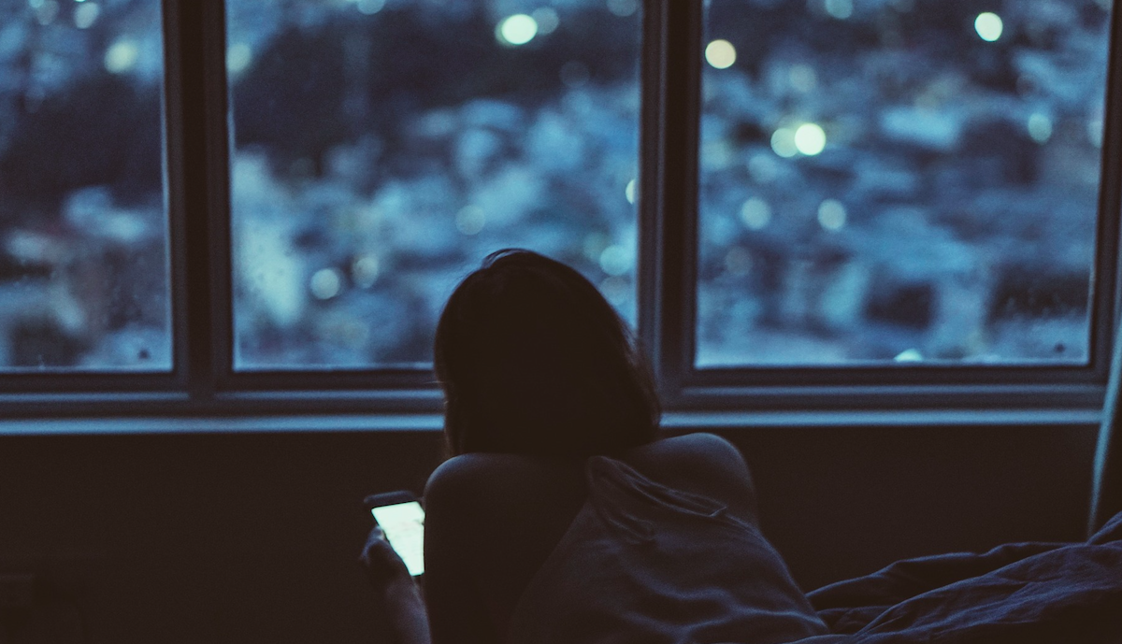

Er dit barn online konstant?

Fylder brugen af skærm for meget i dit barns hverdag?
Oplever du at dit barn er afhængig af ’likes’?
Eller er dit barn udsat for online mobning eller grænseoverskridende
oplevelser på nettet?

Oplever I som familie, at I er udfordret med de digitale medier? Påvirker det negativt og er det svært at sætte grænser for hvor meget, det skal fylde?
Og har I brug for hjælp?

I et nyt program til TV2 vil familiepsykolog Ulla Dyrløv
(kendt fra DR-programmerne ‘Aldrig for sent’ og ‘Ingen styr på ungerne’) hjælpe børn og deres forældre med at finde en balance mellem den digitale virkelighed og hverdagslivet.

Lyder det som noget for din familie, så send et par linjer til casting@thebunch.dk
Husk telefonnummer.

Du kan også sms’e eller ringe på 22 88 91 88 og høre mere om programmet, ganske uforpligtende.

